DEFENDER OCTA : UN NOUVEAU HÉROS HAUTES PERFORMANCES

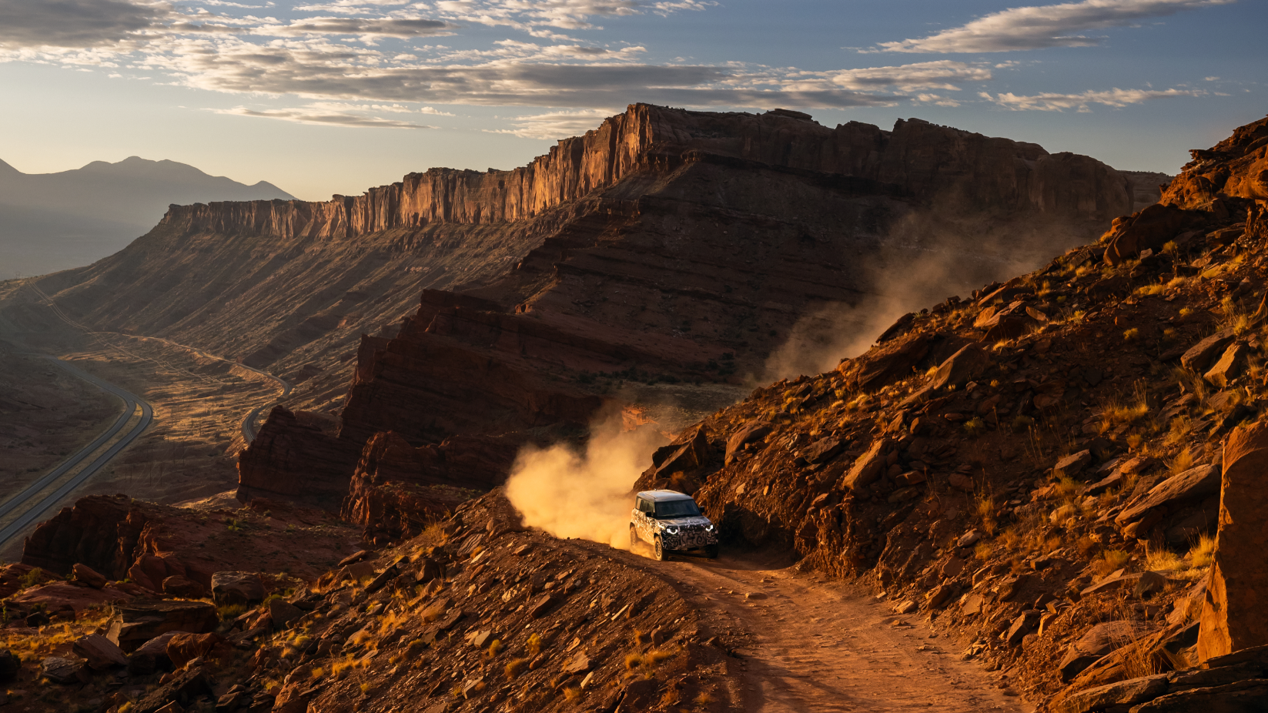

Le nouvel OCTA sera le Defender le plus robuste, le plus performant et le plus luxueux jamais conçu

- La marque d’aventure britannique Defender dévoilera un nouveau héros tout-terrain hautes performances en 2024
- Le nouveau Defender OCTA deviendra le Defender le plus puissant à ce jour, grâce à son moteur V8 Twin Turbo
- La suspension 6D Dynamics avec contrôle du tangage et du roulis garantit des performances tout-terrain exceptionnelles
- La série d’événements Defender Elements présentera en exclusivité le Defender OCTA à ses prospects
- Les clients intéressés par la première version du Defender OCTA sont invités à contacter leur concessionnaire dès maintenant

Anvers – mardi 26 mars 2024 : La marque d’aventure britannique d’origine Defender présentera un nouveau héros tout-terrain hautes performances en 2024 : le nouveau Defender OCTA.
Le nouveau Defender phare sera le modèle le plus robuste, le plus performant et le plus luxueux de la gamme, ouvrant ainsi un nouveau territoire à la marque.
Mark Cameron, directeur général Defender, a déclaré : « Le Defender est synonyme de capacités tout-terrain, avec toute une lignée remontant à la Série 1 en 1948. Le nouveau Defender OCTA va encore plus loin, avec une allure spectaculaire, une technologie innovante et un souci du détail inégalé. Fort de performances à couper le souffle et d’une nouvelle attitude audacieuse, il permettra à nos clients de vivre des aventures épiques placées sous le signe du luxe ultime. »
Le Defender OCTA sera équipé d’un moteur essence hybride léger V8 double turbo et d’une suspension 6D Dynamics avec suspension pneumatique de premier plan, offrant ainsi des performances extrêmes sur tous les terrains.
Proposée pour la première fois sur le Defender, la fonction 6D Dynamics conférera au Defender OCTA un éventail inégalé de capacités, de confort et de maîtrise, sur route comme en tout-terrain.
La technologie hydraulique 6D Dynamics est dotée d’un système innovant de contrôle du tangage et du roulis qui permettra au Defender OCTA de maintenir une position proche du niveau lors de l’accélération, du freinage et des virages sur route, tout en maximisant le débattement et l’articulation indépendants des roues sur les terrains les plus exigeants.
Reflétant les lettres de noblesse du véhicule, le nouveau nom OCTA s’inspire de la forme d’octaèdre du diamant, la substance naturelle la plus dure sur Terre, réputée pour sa rareté.
Un nouveau graphique diamant cerclé symbolise le fleuron Defender. Il est présent sur plusieurs composants intérieurs et extérieurs, notamment sous la forme d'un diamant en Gloss Black dans un disque en titane usiné et sablé sur chaque panneau Signature graphique. Le titane a également été choisi pour sa robustesse et sa résilience aux éléments dans son état naturel.
Mark Cameron d’ajouter : « Le nom et le graphisme typique du Defender OCTA incarnent la force, la résilience et l’attractivité du véhicule, inspirés par ses caractéristiques de luxe et de robustesse semblables à celles du diamant. Le nouveau graphisme typique est particulièrement important, car il sera vu pour la première fois sur un Defender et qu’il distinguera tous ses modèles phares à l’avenir. »
La version OCTA est soumise au régime de développement le plus exhaustif de l’histoire du Defender, de la neige et de la glace en Suède au désert de Dubaï, en passant par le tarmac du Nürburgring et les rocailles de Moab.
En attendant sa présentation complète plus tard dans l’année, les prospects seront invités à assister à des avant-premières exclusives dans le cadre d’une nouvelle série mondiale « Defender Eléments ». Les clients désireux de s’inscrire afin de découvrir la première version du Defender OCTA sont invités à contacter leur concessionnaire Defender dès aujourd’hui.
Trouvez votre concessionnaire Defender le plus proche via https://www.landrover.be/fr/national-dealer-locator.html
FIN

Notes aux rédacteurs

À propos de Defender
Le Defender ne cesse de braver l'impossible. Chaque icône de la Maison Defender, aux caractéristiques désirables et durables, est pensée et produite en respectant ce mantra. Un héros des temps modernes qui fait honneur à son héritage tout en anticipant l’avenir.

Disponible en version 90, 110 et 130, offrant jusqu'à huit places, chaque modèle possède un charisme qui lui est propre.

Dans le cadre de notre vision du luxe moderne animée par le design, le Defender 110 est disponible en version hybride électrique.

Symbole de liberté depuis 1948, Defender soutient des actions humanitaires et de préservation de l’environnement avec la Fédération internationale des sociétés de la Croix-Rouge et du Croissant-Rouge et le Tusk Trust.

La maison Defender est soutenue par Land Rover – une marque forte de 75 ans d’expertise technologique et de capacités tout-terrain de pointe.

Le Defender est pensé et développé au Royaume-Uni et vendu dans 121 pays. Il fait partie des collections des Maisons du groupe JLR, aux côtés de Range Rover, Discovery et Jaguar.

Remarque importante
JLR applique une politique d'amélioration continue des spécifications, de la conception et de la fabrication de ses véhicules, de ses pièces et de ses accessoires. Par conséquent, des modifications sont apportées en permanence. C’est pourquoi, malgré le soin apporté à l’exactitude des informations qui y figurent, ce document ne doit pas être considéré comme un guide infaillible de la disponibilité ou des spécifications actuelles de nos produits et ne constitue pas une offre commerciale contractuelle d’un véhicule, d’une pièce ou d’un accessoire en particulier.

Informations complémentaires

Annick Van Cauwenberge
Manager RP & Experiential JLR Belux
M : +32 476 319 629
E : avancauw@jaguarlandrover.com

Site médias : www.media.landrover.com

Réseaux sociaux :
TikTok: https://www.tiktok.com/@defender
Facebook: www.facebook.com/landrover
Twitter: www.twitter.com/landrover
Instagram: www.instagram.com/landrover
YouTube: www.youtube.com/@LandRoverBELUX
LinkedIn : www.linkedin.com/jaguar-landrover Belux

Defender Octa : un nouveau héros hautes performances

